保密★启用前
乌丹二中2016-2017学年高二下学期第一次月考
地理试题
命题时间：2017.3
考生注意：
- 本试卷分第Ⅰ卷（选择题）和第Ⅱ卷（非选择题）两部分。第Ⅰ卷1至5页，第Ⅱ卷6至9页。共100分，考试时间90分钟，请按要求在答题卷（1-2页）作答，考试结束后，将答题卷交回。
- 答题前，考生在答题卷上务必用黑色墨水签字笔将自己的姓名、考号、班级填写清楚。请认真核对考号、姓名、班级和科目。
- 本试卷主要考试内容：世界地理东亚、东南亚、南亚、中亚、选修环境保护
第Ⅰ卷（选择题 共60分）
本卷共30小题，每小题2分，共60分。在每小题给出的四个选项中，只有一项是符合题目要求的。
1．日本以尖端技术为中心的科学技术新城建筑在（ ）
A．京滨工业区 B．濑户内海工业区 C．阪神工业区 D．北九州工业区
2.有关中南半岛的叙述，正确的是（ ）
A．山河南北纵列分布，自西向东有伊洛瓦底江、湄南河、湄公河和萨尔温江Ziyuanku.com
B．河流自北向南流，流入太平洋
C．地处低纬，属于热带雨林气候
D．湄公河平原是农业比较发达的重要农业区
20世纪90年代以来，湄公河流域的共同开发和经济合作成为国际社会关注的新热点，据此回答3---4题。
3．湄公河在中国境内被称为（ ）
A．澜沧江 B．怒江 C．红水河 D．雅鲁藏布江
4．对开发湄公河流域的作用叙述正确的是（ ）
①推动我国的西部大开发②带动新疆和中亚地区的发展③促进该流域的旅游业发展④加强中国——东盟的经济合作
A．①②④ B．①②③④ C．②④ D．①③④
5.日本农业的特点是( )
A.采用大型农业机械作业 B.发展规模较大的企业化种植园
C.精耕细作，以生产棉花为主 D.精耕细作，水稻单位面积产量高
6.日本发展工业的不利条件是( )
A.海岸线曲折，多海港 B.人口众多，劳动力充足
C.岛国、多海港、海上运输便利 D.矿产资源贫乏
7.南亚主要的气候类型及特点是（ ）

A.热带雨林气候，全年高温多雨 B.热带沙漠气候，全年炎热干燥
C.热带季风气候，全年高温多雨 D.热带季风气候，一年分为旱雨两季ziyuanku.com
8.中南半岛和印度半岛一带的西南季风形成的主要原因是 （ ）
A.海陆热力性质的差异 B.反气旋的影响
C.季风洋流的影响 D.气压带和风带位置的移动
9.乞拉朋齐成为世界多雨的原因是（ ）
A.地形和纬度的影响 B.地形和洋流的影响
C.地形和季风的影响 D.季风和洋流的影响
10.有关中亚地理位置的叙述，正确的是（ ）
①中亚地处亚欧大陆中部，五国全为内陆国
②古代东西方陆路骆队商人和“丝绸之路”均经过这里
③第二条“亚欧大陆桥”（连云港～鹿特丹）从中亚腹地通过
④中亚有4国同我国相邻
A.①②③ B.①②④ C.①③④ D.②③④
11.中亚干旱的温带大陆性气候形成的根本原因是（ ）
A.降水稀少 B.植被以草原、荒漠为主
C.高原沙漠广布 D.深居亚欧大陆内陆$来&源：ziyuanku.com
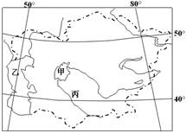
12．与甲湖面积萎缩的原因无关是
A．围湖造田 B．引河水灌溉 C．全球变暖 D．气候变干
13.阿姆河和锡尔河都是内流河，它们同时流入（ ）
A.里海 B.黑海 C.巴尔喀什湖 D.咸海
14. 人口在1亿以上的岛国，又是发达国家的是（ ）
A.印度尼西亚 B.日本 C.菲律宾 D. 尼日利亚
15.中南半岛的地形特点是 ( )
A．山河相间，纵列分布 B．地形崎岖，火山众多
C．南高北低，以高原为主 D．东高西低，以山地为主
16、亚洲耕地面积最大的国家是（ ）
A、蒙古 B、中国 C、印度 D、哈萨克斯坦
17、中亚面积最大的国家是（ ）
A、乌兹别克斯坦 B、哈萨克斯坦 C、土库曼斯坦 D、吉尔吉斯斯坦
18. 日本和印尼两国共同的地理特征是（ ）
A、半岛国家 B、多火山、地震
C、季风气候显著 D、盛产稻米，粮食自给有余
读“南亚图”，回答19---23。
19、下列关于南亚位置的叙述，正确的是（ ）
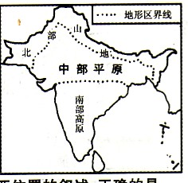
A、北回归线穿过南部地区，热带面积仅占10%左右
B、大陆主体位于北纬30°~40°之间的中纬度地区
C、东临阿拉伯海，西临孟加拉湾，北与亚洲大陆相连
D、大体在喜马拉雅山脉与印度洋之间
20、德干高原上1月份的风向（ ）
A、西南风 B、东北风 C、西北风 D、东南风
21、有关印度的叙述正确的是（ ）
A、绝大部分地区为温带季风气候 B、绝大部分居民信奉伊斯兰教
C、主要农产品有小麦、稻谷、棉花等 D、首都为全国最大城市
22、下列关于南亚和南亚次大陆的叙述，正确的是（ ）
A、南亚是指印度半岛以南的亚洲地区
B、南亚次大陆是指喜马拉雅山以南至印度洋的南亚大陆部分
C、南亚次大陆是指南亚地区除大陆以外的全部岛屿
D、南亚与南亚次大陆说法不同，但其含义相同
23、关于印度地理的叙述，正确的是（ ）
A、居民绝大部分是黄种人 B、是亚洲耕地面积最大的国家
C、工业集中于国土的东北部 D、加尔各答是最大的港口
24. 有关中亚地区的正确叙述是( )
A．中亚境内多为内流河、内流湖 B．植被以温带落叶阔叶林为主
C．乌兹别克斯坦，银矿丰富，有“白金之国”之称
D．中亚地区除了西临里海外，其他三面距海远ziyuanku.com
25. 根据降水的特点分析，马来群岛应该是（ ）
A．夏季多雨 B．冬季多雨 C．全年多雨 D．全年少雨
26. 世界上火山最多的国家是（ ）
A．马来西亚 B．日本 C．印度尼西 D．菲律宾
27. 关于中亚的经济，说法正确的是$来&源：ziyuanku.com
A.种植业为主，盛产小麦 B. 矿产丰富，采矿业占重要地位
C.草地森林广阔，畜牧业发达 D. 盛产棉花、黄麻，纺织业发达
读东南亚地图，回答28——29题：
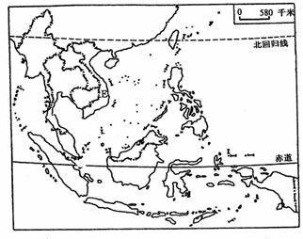
28．下列国家自西向东排列，正确的是（ ）
A．缅甸、泰国、老挝、越南 B．越南、老挝、泰国、缅甸
C．越南、泰国、老挝、缅甸 D．缅甸、老挝、泰国、越南
29．北回归线穿过的东南亚国家是（ ）
A．越南 B．老挝 C．缅甸 D．柬埔寨
30.P所在区域（ ）
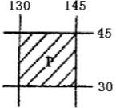
A.东亚 B.南亚 C.东南亚 D.中亚

第Ⅱ卷 （非选择题 共40分）
本卷共5小题，共40分。请各位考生在对应试题上按要求作答
31.读亚洲部分地区图，回答问题：（每空1分，共6分）
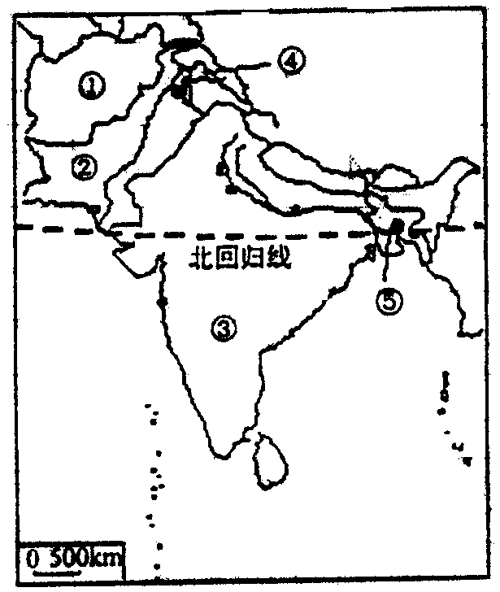

（1）③国传统工业主要分布在 ，影响其分布的主要区位因素是 。
(2)西部沿海的 是其最大的海港和棉纺织工业中心，南部则形成了以
_____________为中心的新兴工业区。
（3）④是 地区，它常是②③两国发生武装冲突的导火索，从地理原因分析，引起两国冲突的直接原因是 。
32. 阅读该国图文资料，回答问题。（8分）
材料：左图为日本山河分布示意图，右图为富山市气温降水季节分布示意图。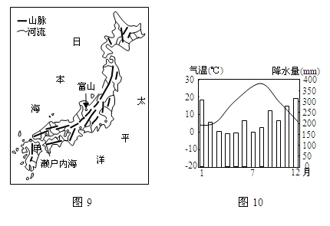
（1）为何日本工业主要分布在太平洋沿岸地区?（3分）

（2）冬季，日本海沿岸多雨雪，为什么? （3分）
资*源%库
（3）富山市的气候类型为（ ） （2分）
A．地中海气候 B．温带海洋性气候 C．温带季风气候 D．亚热带季风气候
33. 2014年3月8日凌晨2点40分马来西亚航空公司一架航班号为MH370的客机与管制中心失去联系。读下图回答问题。（10分）
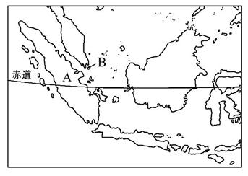
（1）说出A岛的气候类型、成因及特点。（4分）
（2）简要分析B国缺水的原因。（2分）

（3）判断A岛北部地区7、8月份的主导风向并分析成因。（4分）

34. 读区域示意图，回答（1）——（3）题。（10分）
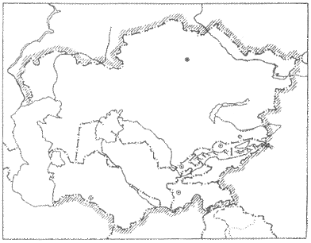
（1）图中区域主要气候类型和成因？（4分）

（2）巴尔喀什湖为什么东咸西淡？（3分）

- 咸海面积不断缩小的原因（自然原因和人为原因）？（3分）

35.读下图，结合所学知识，回答下列问题。(6分)
内蒙古科尔沁草原由于人口压力，超载放牧，导致以每年2%的速度退化，生态环境急剧恶化。1992～1996年，科研人员在科尔沁草场进行了放牧试验，主要研究不同放牧强度对草场的影响、草原的合理利用与保护。
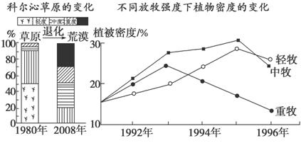
(1)说出图中所反映的土地利用问题并简述其危害。(3分)

(2)提出合理利用与保护草原的措施。(3分)

高二地理参考答案
第Ⅰ卷 选择题（60分，每题2分）WWW.ziyuanku.com
1~5ADADD 6~10DDDCA 11~15DCDBA
16~20CBBDB 21~25CBBAC 26~30CCACA
第Ⅱ卷 非选择题（40分）
31. （每空1分，共6分）
（1）德干高原的东北部 煤、铁、锰等矿产资源丰富
(2)孟买 班加罗尔 （3）克什米尔；领土争端
32、（1）多良港，交通便利；便于原来料的进口和产品的出口。(3分)
（2）日本多山，山脉走向为东北——西南；西侧为日本海；冬季吹西北风，越过日本海，带来大量水汽，遇到山脉的抬升，易形成地形雨。（3分）
（3）D （2分）
33、（1）类型：热带雨林气候 （1分） 特征：全年高温多雨。（1分）
成因：位于低纬度，终年受赤道低气压带的控制（2分）。
（2）国土面积狭小，河流少； 人口增长，工业用水增多，导致对水的需求量增大。（2分）
（3）西南风。（1分）7、8月太阳直射点在北半球，（1分）南半球的东南信风越过赤道，（1分）受地转偏向力影响（1分），偏转成西南风。
34、（1）温带大陆性气候，深居内陆距海远，多为山脉环绕的高原、盆地与低地，海洋性气流难以到达
（2 ）西部有淡水注入，源于新疆的伊犁河稀释作用，使湖水近似淡水；东部气候干旱，降水少，蒸发强；连接东西部的水道狭窄，湖水不易流通，盐分交换不善。
（3） 人为：①引水灌溉（1分）②阿姆河、锡尔河流域植被破坏严重。（1分）
自然：③气候干旱，蒸发强烈。（1分） 流入咸海水量减少。
35. (1)问题：土地荒漠化(土地、草地退化)。(1分)
危害：草原的产草量减少，草质变劣，沙化扩大，导致荒漠化。（2分）
(2) （3分） 大力控制人口增长，发展经济，消除贫困；改变单一放牧业，发展多种经营；实行禁牧、轮牧、退牧，改游牧为舍饲养畜；建设饲草料基地，改良牧草品种，提高草原生产力；依法管理，加强草原保护。(任答3点即可)

